Examen VMBO-BB versie blauw

2019

gedurende 100 minuten

profielvak Groen – CSPE BB
onderdeel C

Naam kandidaat Kandidaatnummer

Bij dit onderdeel hoort een uitwerkbijlage en een digitaal bestand.

Dit onderdeel bestaat uit 4 opdrachten.
Voor dit onderdeel zijn maximaal 26 punten te behalen.
Voor elk opdrachtnummer staat hoeveel punten met een goede uitvoering behaald kunnen worden.

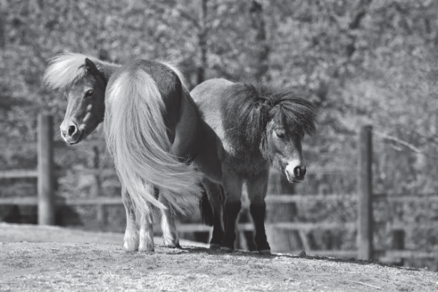
Overzicht examen

Het cspe bestaat uit vier onderdelen.
In het overzicht staat hoeveel punten je per onderdeel kunt behalen en welke opdrachten je gaat uitvoeren in dit onderdeel.

onderdeel | punten | opdrachten
A | 39
B | 39
C | 26 | - werkzaamheden bepalen en vachtverzorging voorbereiden  - ontworming voorbereiden  - het werk van een hovenier beoordelen  - een deel van een natuurspeeltuin aanleggen
D | 25

Inleiding
In dit onderdeel werk je bij natuurspeeltuin De Klimgeit.
Dit is een speeltuin waar kinderen natuurlijke materialen gebruiken om mee te spelen, zoals bomen, takken, zand en water.
De Klimgeit heeft ook een kleine kinderboerderij met een dierenweide. In de dierenweide lopen twee shetlanders, Sam en Siem.
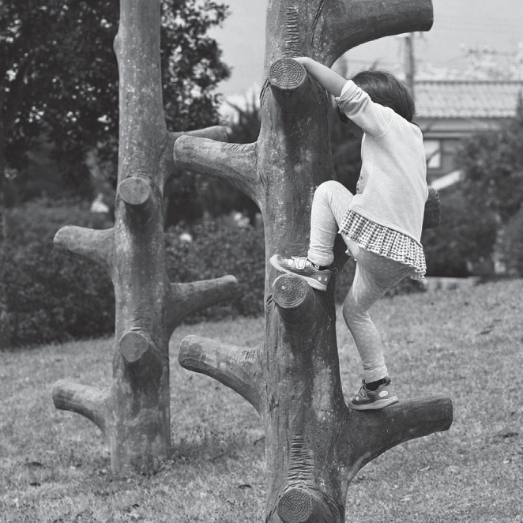
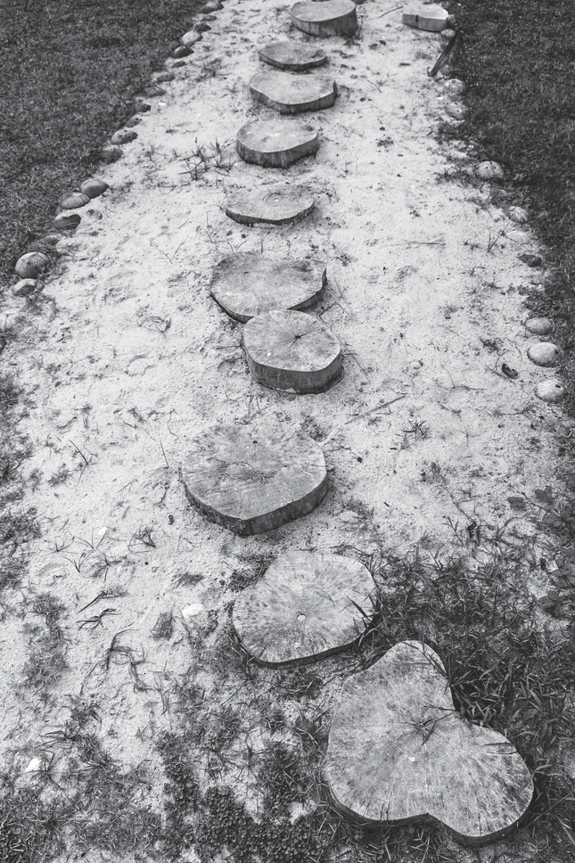
In dit onderdeel voer je verschillende opdrachten uit in de natuurspeeltuin.

Langs een deel van natuurspeeltuin De Klimgeit loopt een openbare weg. Er is een haag om de weg af te scheiden van de speeltuin. Zo kunnen kinderen veilig spelen.
Een hovenier knipt een deel van de haag. Jij beoordeelt of hij dat op de juiste manier doet.

nodig:
- bestand vb_haag_bb
- koptelefoon

3p 3 Bekijk het filmfragment en beantwoord de vragen.
Als je dat wilt, mag je het filmfragment vaker bekijken.

Welke twee gereedschappen gebruikt de hovenier voor het knippen van de haag?

..................................................................................................................

..................................................................................................................

Het is belangrijk om veilig te werken.
Waaraan zie je dat de hovenier niet altijd veilig werkt? Geef twee voorbeelden uit het filmpje.

..................................................................................................................

..................................................................................................................

..................................................................................................................

..................................................................................................................

Tussen 2:29 en 2:45 minuten zie je het resultaat van het knippen van de haag. De haag heeft deze vorm:

Dit is niet de goede vorm. Waarom niet?

..................................................................................................................

..................................................................................................................

 | < 40 minuten | 2 punten
 | > 40 en < 45 minuten | 1 punt
 | > 45 minuten | 0 punten

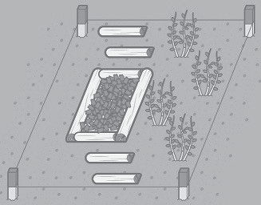14p 4 Bereken hoeveel boomschorssnippers je nodig hebt.
De natuurspeeltuin wil een nieuw pad aanleggen. Op het pad komen stukken boomstam waar kinderen overheen kunnen lopen. Dit zijn stapstammen. Jij legt een deel van het nieuwe gedeelte aan en je plant ook heesters.
Bij deze opdracht wordt ook je werktempo beoordeeld.
De tijd gaat in als je de opdracht hebt gelezen, de berekening hebt gemaakt, en met het aanleggen van de tuin kunt beginnen. De tijd stopt als je klaar bent met het afwerken van de tuin.
Je krijgt alleen punten voor je werktempo als je minimaal 5 punten voor de opdracht hebt gescoord.

Het pad bestaat voor een deel uit een vak met boomschorssnippers. Het vak is in het echt 80 cm lang en 30 cm breed.
Wat is de oppervlakte in m² van het vak?
Geef je antwoord met twee cijfers achter de komma.

..................................................................................................................

Je gebruikt 75 liter boomschorssnippers per m².
Hoeveel liter boomschorssnippers heb je nodig om het vak te vullen?

..................................................................................................................

Leg nu het nieuwe deel van de natuurspeeltuin aan. Gebruik onderstaande aanwijzingen en de tekening op pagina 11.

nodig:
- 6 stapstammen, lengte 50 cm
- 2 stammen, lengte 75 cm
- anti-worteldoek
- boomschorssnippers
- spade
- rechttandhark
- rubberen hamer
- meetlint/duimstok
- pootlijn
- 4 heesters

aanwijzingen:
- De examinator geeft aan wanneer je mag beginnen.
- Je plaatst alle stapstammen voor 2/3 deel in de grond.
- Maak eerst het rechthoekige vak voor de boomschorssnippers (begin met stapstam A).
- Leg anti-worteldoek in het vak en vul het met boomschorssnippers.
De juiste hoeveelheid staat klaar.
- Plaats stapstammen B en C.
- Verdeel de overige stapstammen gelijkmatig over het pad, zoals op de tekening.
- Verdeel de vier heesters over het plantvak. Houd minimaal 20 cm
afstand tussen de heesters en vanaf de rand van het stukje grond.
- Plant de heesters en werk de tuin af.
- Geef aan de examinator door dat je klaar bent.

tekening (maten in cm):

200
C
A
B
schaal 1:20

Legenda:
plantvak boomschorssnippers stapstam

60

0

0 30 60 160

Einde opdracht

